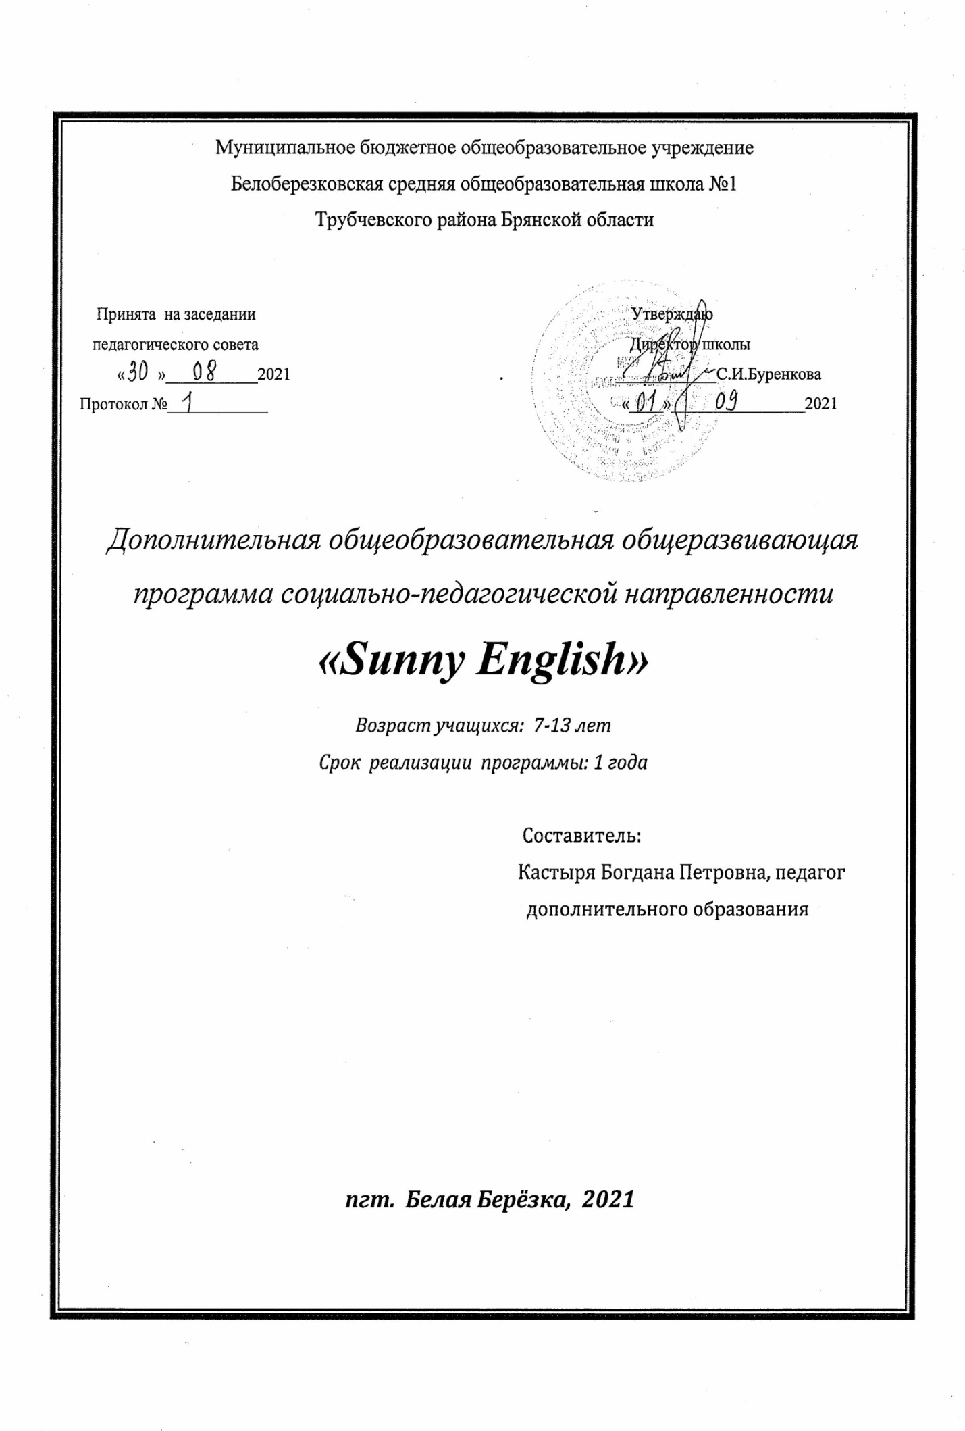

ПОЯСНИТЕЛЬНАЯ ЗАПИСКА
Иностранный язык стал в полной мере осознаваться как средство общения, средство взаимопонимания и взаимодействия людей, средство приобщения к иной национальной культуре и как важное средство для развития интеллектуальных способностей школьника.
Дополнительное образование учащихся предполагает развитие творческих способностей, формирование навыков самореализации личности. Именно в детском возрасте закладываются основы мотивации деятельности, проявляется любознательность, сопровождающая активностью и желанием заниматься любимым делом. Иностранный язык имеет огромный воспитательный и развивающий потенциал. Многие ребята имеют активную мотивацию к изучению предмета, но есть противоречия:
Во-первых, неоднородность классного коллектива и необходимость усвоения базового уровня всеми учащимися;
Второе противоречие состоит в том, что английский язык изучается в искусственной среде. Для преодоления этих противоречий необходим курс дополнительных занятий, составленных на принципиально новых подходах к обучению в интерактивном режиме работы, с учётом индивидуальных способностей детей в рамках личностно-ориентированного обучения.
Общение на иностранном языке в неформальной обстановке способствует погружению в мир языка, а значит, естественному общению. Кроме того коллектив единомышленников сплачивает ребят в их деятельности, усиливает мотивацию, создаёт комфортную среду для каждого, облегчает формирование коммуникативных умений и стимулирует речевое творчество. Ответственность за выполнение заданий способствует воспитанию самостоятельности, дает детям возможность планировать свою работу, определять цели и задачи, запрашивать дополнительную информацию у учителя или добывать её самостоятельно из других источников, взаимодействовать с партнёрами из группы. Использование ролевых игр поможет учащимся проявит себя, «примерить» взрослую жизнь, выразить свои чувства, отношение к действительности. Играя, учащиеся переносят свои знания и опыт деятельности из учебной ситуации в реальную. Таким образом, игра является социальной практикой личности школьника, средой его обогащения. Это одна из возможностей создания личностно-ориентированной ситуации развития учащихся. В основу программы положена концепция модернизации образования и принципы личностно-ориентированного подхода.
На занятиях кружка учащиеся совершенствуют свои знания, умения и навыки, убеждаются в практическом значении иностранного языка в организации общения, приобретении дополнительной информации, с пользой проводят свое свободное время.
Кружок готовит их к участию в общешкольных мероприятиях на изучаемом языке, способствует их самопознанию, самоутверждению и самовыражению. Тематики работы кружка дополняют и углубляют материалы урока, способствуют их более прочному усвоению, предусматривают связь с жизнью учащихся и стимулируют их потребность в общении.
ЦЕЛЬ ПРОГРАММЫ:
● овладение учащимися способностью осуществлять общение с носителями английского языка в ситуациях повседневного общения, читать несложные тексты о стране изучаемого языка, их культуре и быте и изложить содержание прочитанного без помощи словаря.
ЗАДАЧИ ПРОГРАММЫ:
● расширить коммуникативные умения учащихся в устной (говорение и понимание на слух) и письменной (чтение и письмо) формах общения,
● стимулировать интерес учащихся к изучению предмета,
● способствовать всестороннему развитию личности,
● постоянно формировать у детей потребность в совершенствовании своих знаний, самостоятельной работе над языком,
● максимально использовать способности детей в овладении языком.
ФОРМЫ И МЕТОДЫ РАБОТЫ:
· лекции и беседы,
· игры (подвижные, обучающие, познавательные, коммуникативные, логические, ролевые, дидактические, лингвистические),
· конкурсы,
· викторины
· КВН-ы,
· урочные занятия,
· контрольные занятия,
· тестирование.
В процессе обучения предусмотрено использование фронтальной, групповой и индивидуальной форм учебной работы.
Программой предусмотрено использование следующих методов:
· объяснительно-иллюстративный,
· репродуктивный,
· эвристический,
· исследовательский.
При обучении английскому языку в школьниках закладывается интерес к языку, достижения учащихся весьма подвижны и индивидуальны, периоды динамичного развития речевых умений могут чередоваться с относительно непродуктивными периодами.
Вместе с тем предполагается в основном сформировать произносительные, графические и грамматические навыки, обучить детей технике чтения и письма, а также сформировать речевые умения в основных видах речевой деятельности (говорение в монологической и диалогической форме, понимание английской речи на слух, чтение и письмо).
Поскольку произносительные, лексические и грамматические навыки входят составной частью в речевые умения и являются одним из условий осуществления, контроль навыков должен быть постоянным, обучающим, корректирующим. Объектом основного контроля можно считать коммуникативную компетенцию учащихся в говорении, слушании, чтении, письме. Важным условием контроля и оценки речевых умений учащихся является соблюдение следующего условия: характер знаний, предполагаемых в качестве контрольных, должен быть хорошо знаком учащимся.
По форме организации содержания и процесса педагогической деятельности данная программа является комплексной, т.е. программой, которая определенным образом соединяет отдельные области, направления, виды деятельности, процессы в единое целое.
Для реализации данной программы были поставлены следующие условия:
- обязательное наличие технически и информационно оснащенного кабинета иностранного языка,
- наличие дидактического и методического материалов:
а) разработки для проведения занятий: схемы, таблицы,
б) разработки информационного характера: рефераты по темам,
в) разработки для организации контроля и определения результативности обучения: тесты, анкеты, контрольные упражнения.
ПЛАНИРУЕМЫЕ РЕЗУЛЬТАТЫ:
▪ четко произносить и различать все звуки и звукосочетания английского языка;
▪ соблюдать долготу и краткость гласных;
▪ соблюдать правила произношения звонких и глухих согласных;
▪ соблюдать ударения в словах;
▪ пользоваться заданиями тестового характера;
▪ выразительно читать вслух;
▪ извлекать информацию из прочитанного;
▪ сравнивать, сопоставлять языковые явления;
▪ планировать свое высказывание;
▪ умение варьировать и комбинировать языковой материал, ориентируясь на решение конкретных коммуникативных задач в наиболее распространенных стандартных ситуациях общения;
▪ выражать одну и ту же мысль разными языковыми средствами;
▪ по контексту и словообразовательным элементам догадываться о значении незнакомых слов при чтении, при восприятии текста на слух;
▪ делить текст на смысловые части, выявлять основную мысль, определять тему.
Особенностью данной программы является широкое использование игр для обучения иностранному языку. Каждое занятие строится как занятие общения, максимально приближенный к естественному общению, чтобы дети как можно раньше почувствовали результат своих усилий. Для создания коммуникативной обстановки на занятиях немаловажную роль играет поддержка высокой активности каждого ребенка.
При составлении данной программы были учтены возрастные особенности учащихся, а также как увеличение занятости детей в свободное время, развитие личности, ранняя профессиональная ориентация.
Объем программы 34 часа для учащихся 5 классов (по 1 часу в неделю). Занятия проводятся в кабинете иностранного языка. Набор учащихся свободный.
УЧЕБНО-ТЕМАТИЧЕСКИЙ ПЛАН
34 часа.
№. Тема. Грамматика. Количество часов.
1. Карта страны «Грамматики». Фонетическая зарядка. Бук- вы и звуки. Разучивание стихотворений. 1 ч.
2. Путешествие в замок глагола to be. Фонетическая зарядка. Формы гл.to be в настоящем простом времени. 3 ч.
3.«Знакомство». Фонетическая зарядка. Составление микродиалогов с с использованием структур в Present Simple Tense. 2 ч.
4. «В гостях у глагола To be» Фонетическая зарядка. Формы глагола to be в прошедшем простом времени 2 ч.
5. Приключения на Земле Прошедших Дел. Фонетическая зарядка. Отрицательные и вопросительные формы глагола to be в прошедшем простом времени. 4 ч.
6. Перерыв в путешествиях. Первая большая игра. Повторение глагола to be. 1 ч.
7. Путешествие в страну Регулярно Повторяющихся Дел. Фонетическая зарядка. Употребление Present Simple t 5 ч.
8.Перерыв в путешествиях. Вторая большая игра. Тест «Настоящее простое время». 1 ч.
9. Мы летим во Дворец Великой Грамматики. Понятия об артиклях. 2 ч.
10. В гостях у Великой Грамматики. Образование множественно го числа существительных. 2 ч.
11. Знакомство с Великой Грамматикой. Притяжательный падеж существительных. 2 ч.
12. Перерыв во время полета. Третья большая игра. Тесты: «Артикли», «Имя существительное». 1 ч.
13. Путешествие в страну Будущих Дел. Будущее простое время. 5 ч.
14. Стоп! Путешествие! Четвертая большая игра. Тест: «Future Simple Tense». 1 ч.
15. Повторение. Повторение. 2 ч.
СПИСОК ЛИТЕРАТУРЫ:
1. Примерные программы по учебным предметам (иностранный язык 5-9 классы). – М. Просвещение, 2011г.
2. К.И. Кауфман, М.Ю. Кауфман «Happy English.ru» Программа курса английского языка для 5-9 классов общеобразовательных учреждений.- Титул, 2011г.
3. Рогова Г.В., Верещагина И.Н. Методика обучения английскому языку на начальном этапе в общеобразовательных учреждениях: Пособие для учителей и студентов педвузов.- 3-е изд., М., Просвещение, 2000.
4.Биболетова М.З. Учебник английского языка «Enjoy English-3» для учащихся 5-6 классов. Обнинск, Титул, 2003

